Название работы: «Влияние модульного оригами на формирование ручных умений младших школьников с ограниченными возможностями здоровья через реализацию проекта «Волшебный мир оригами».
Актуальность: Крупнейший педагог, талантливый практик и теоретик Василий Александрович Сухомлинский писал: «Истоки творческих способностей и дарований детей на кончиках их пальцев. От пальцев, образно говоря, идут тончайшие ручейки, которые питают источник творческой мысли. Другими словами: чем больше мастерства в детской ладошке, тем умнее ребенок».
Новые жизненные условия, в которые поставлены современные обучающиеся, вступающие в жизнь, выдвигают свои требования:
- быть мыслящими, инициативными, самостоятельными, вырабатывать свои новые оригинальные решения;
- быть ориентированными на лучшие конечные результаты.
Требования эти актуальны и для выпускников коррекционных школ.
Реализация же этих требований предполагает человека с творческими способностями.
Характеризуя актуальность темы, мы видим, что особое значение приобретает проблема творчества; способностей детей, развитие которых выступает своеобразной гарантией социализации личности ребенка в обществе.
Среди многообразия видов творческой деятельности конструирование занимает одно из ведущих положений. Этот вид деятельности связан с эмоциональной стороной жизни человека, в ней находят своё отражение особенности восприятия человеком окружающего мира: природы, общественной жизни, а также особенности развития воображения. В конструировании проявляются многие психические процессы, но, пожалуй, наиболее ярко - это творческое воображение и мышление. Одним из видов конструирования является модульное оригами.
Модульное оригами — популярное направление древнего искусства создания фигурок из бумаги. Разница этой техники от традиционного оригами в том, что изделие выполняется не из одного листа бумаги, а из нескольких одинаковых элементов — модулей. Единичные модули могут собственноручно сложить даже маленькие дети, а вариантов их соединения — бесконечное множество. Простое движение рук — и модули преображаются в зверей, птиц, растения, корабли и даже рыцарские замки. К тому же, для модулей подходит любая бумага, даже листы из старых журналов.
Занятия оригами с точки зрения психологии получаются эмоционально разгрузочными, они служат стимулом для интеллектуального и эстетического развития учащихся. Кроме того, занятия оригами развивают коммуникативные навыки детей, что особо важно, учитывая психологические особенности детей с нарушением интеллекта.
При помощи оригами можно отрабатывать различные поведенческие модели. Модульное оригами (складывание фигур из треугольников), и особенно создание тематических композиций, требует участия нескольких человек, коллектива. Каждый из участников складывания должен выполнить один или несколько элементов будущей поделки. При этом его треугольники должны быть такими же аккуратными, как и те, которые выполнены другими членами группы. Если один из участников группы не смог найти общего языка с другими, договориться с партнерами, поделка выполнена быть не может. Маленькая проблема поиска общего языка в группе сказывается на следующих уровнях общения в группе.
Таким образом, складывание оригинальной поделки-игрушки становится обычной психологической задачей, для решения которой следует выбрать лидера, распределить роли, договориться об условиях участия в работе, взаимодействия или правилах. Ведь кому-то в этой группе придется выступить в роли художника, подбирая цвета для выполнения модели, кто-то станет руководить сборкой элементов. А кому-то придется выполнять роль статистов. Таким образом, занятия оригами позволяют удовлетворить потребности детей в общении со своими сверстниками, а также в желании реализовать свои лидерские и организаторские способности.
И последним аргументом в пользу и значимость занятий оригами служит тот факт, что единственный рабочий материал в оригами - это бумага. Бумага самый доступный и самый дешевый материал для творчества. Ребенок знакомится с ней раньше, чем с любым другим материалом. Бумага привычна, легко поддается любым изменениям. А применение для складывания бумаги любого качества, позволяет заниматься оригами всем, не зависимо от социального положения, возраста, образования.
Занятие оригами не требует особых приспособлений, оборудованного рабочего места. Поэтому каждый может складывать оригамные фигурки везде, в любой ситуации. Ведь необходимы лишь руки и лист бумаги. Оригами в состоянии воздействовать на эмоциональную сферу человека. Это особенно важно для тех, у кого есть различные проблемы общения, кто застенчив или, напротив, излишне агрессивен. Оригами - идеальная дидактическая игра, развивающая фантазию и изобретательность, логику и пространственное мышление, воображение и интеллект.
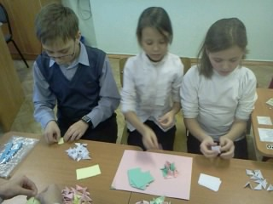
Помимо решения вопросов коммуникабельности, такая деятельность способствует развитию эстетического чувства, что, тем не менее, важно в работе с учащимися с ограниченными возможностями здоровья. Немаловажен тот факт, что занятия оригами позволяют организовать досуг учащихся в системе, интересно и с пользой для себя и для окружающих.
В проведении занятий используются как индивидуальные, так и групповые и коллективные формы работы.
Каждое занятие, как правило, включает теоретическую часть и практическое выполнение задания. Теоретические сведения — это объяснение нового материала, информация познавательного характера, общие сведения о предмете изготовления. Практические работы включают изготовление, оформление поделок, отчет о проделанной работе.
Отчет о проделанной работе позволяет научить ребенка последовательности в работе, развить навыки самоконтроля.
Обучающиеся приобретают необходимые в жизни элементарные знания, умения и навыки работы с бумагой в технике модульного оригами. В процессе занятий, накапливая практический опыт в изготовлении игрушек, обучающиеся от простых изделий постепенно переходят к освоению сложных, от изменения каких-то деталей игрушки до моделирования и конструирования новых игрушек, тематических композиций.
Программа строится на таких дидактических принципах, как доступность, достоверность, повторяемость и практичность.
Программа предполагает работу с детьми в форме занятий, совместной работе детей с педагогом, а так же их самостоятельной творческой деятельности. Место педагога в деятельности по обучению детей, работе с бумагой, меняется по мере развития овладения детьми навыками конструирования. Основная задача на всех этапах освоения программы – содействовать развитию инициативы, выдумки и творчества детей в атмосфере эстетических переживаний и увлеченности, совместного творчества взрослого и ребенка.
Данная программа рассчитана на три года обучения.
Какие навыки и способности развивает модульное оригами у детей с проблемами умственного и физического развития?
Оригами:
- развивает у детей способность работать руками под контролем сознания, у них совершенствуется мелкая моторика рук, точные движения пальцев, происходит развитие глазомера;
- способствует концентрации внимания, заставляет сосредоточиться на процессе изготовления, чтобы получить желаемый результат;
- стимулирует развитие памяти, так как ребенок, чтобы сделать поделку, должен запомнить последовательность ее изготовления, приемы и способы складывания;
- активизирует мыслительные процессы. В процессе конструирования у ребенка возникает необходимость соотнесения наглядных символов со словесными (объяснение приемов складывания, способов сборки) и перевод их значения в самостоятельные действия;
- совершенствует трудовые умения, формирует культуру труда;
- способствует развитию конструктивного мышления, творческого воображения, развитие речи, художественного вкуса;
- способствует развитию навыков планирования своей работы, умения последовательно выполнять работу.
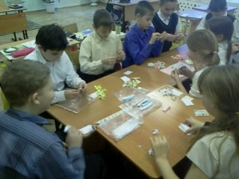
Мною был разработан проект «Волшебный мир оригами», созданный на основе программ авторов – Пудовой В.П., Богатеевой З.А, Афонькина С.Ю., рассчитанный на полный курс обучения в начальной школе.
Проект включает в себя не только обучение оригами, но и создание индивидуальных и коллективных сюжетно-тематических композиций, в которых используются изделия, выполненные в технике оригами. Занятия проводятся один раз в неделю с 1 сентября по 25 мая.
На 1 этапе детям демонстрируется лишь сам процесс складывания. Условные знаки и схемы служат им дополнительной иллюстрацией при показе процесса складывания. На этом этапе демонстрировать детям процесс складывания изделия необходимо на большом листе бумаги. Однако, исходя из своего опыта работы, я пришла к выводу, что намного удобнее использовать для показа инструкционные карты, состоящие из отдельных листов. На каждом листе такой инструкционной карты с помощью большого листа цветной бумаги показывается только одна операция по изготовлению изделия. Педагог должен последовательно предъявлять детям по одному листу такой инструкционной карты, контролируя на начальной стадии обучения каждое действие учащихся, а в дальнейшем – лишь отдельные наиболее важные операции. При этом условные знаки и схемы служат лишь дополнительной иллюстрацией при показе процесса складывания.
В процессе обучения постепенно возрастает уровень сложности выполняемых детьми работ. Многие фигурки, известные в оригами, начинают складывать одинаково до определенного момента. Одинаковые заготовки называются базовыми формами.
На втором году обучения детям предлагаются для работы простые схемы, демонстрирующие последовательность сборки изделия. В начале обучения на этом этапе необходим подробный устный разбор последовательности выполнения изделия и контроль наиболее сложных операций. А затем можно предлагать некоторые простые схемы и для самостоятельной работы. Например, схемы изготовления листьев в композиции «На лесной полянке вырос мухомор».
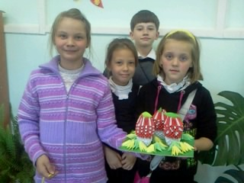
На 2 этапе усложняются поделки, выполненные на основе ранее изученных базовых форм. Кроме того, дети учатся выполнять изделия, опираясь не только на демонстрацию процесса складывания, но и на схемы.
На третий год обучения увеличивается количество самостоятельных работ, выполняемых детьми. Обучение оригами приобретает прикладное значение, так как темы занятий направлены не только на обучение складывания, но и на применение изделий оригами в повседневной жизни.
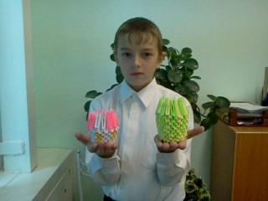
Педагогическая целесообразность данного курса в том, что он способствует реализации знаний, полученных детьми в школе, способствует раннему самоопределению, даёт возможность полноценно прожить детство, реализуя себя, решая социально значимые задачи.
Диагностика, отражающая результативность проекта:
I. Знание основных геометрических понятий и базовых форм оригами
1 год обучения – умение сделать квадрат из прямоугольного листа бумаги
2год обучения – умение сделать простейшие базовые формы оригами: «треугольник»
3год обучения – умение сделать базовые формы: «двойной треугольник», «двойной квадрат»
Высокий уровень – делает самостоятельно
Средний уровень – делает с помощью педагога или товарищей,
Низкий уровень – не может сделать.
II. Умение научиться следовать устным инструкциям, читать и зарисовывать схемы изделий; создавать изделия оригами, пользуясь инструкционными картами и схемами.
1 год обучения – умение сделать изделие, следя за показом учителя и слушая устные пояснения.
2 год обучения – умение сделать изделие по инструкционной карте.
3 год обучения – умение сделать несложное изделие по схеме.
Высокий уровень – делает самостоятельно,
Средний уровень – делает с помощью педагога или товарищей,
Низкий уровень – не может сделать.

III. Развитие мелкой моторики рук и глазомера
1 год обучения – умение вырезать геометрические фигуры: квадрат, треугольник, круг.
2 год обучения – умение вырезать фигуры: круг, треугольник, звезду.
3 год обучения – умение вырезать сложные фигуры: звезду, цветок, кленовый лист.
Высокий уровень – почти полное совпадение вырезанного контура с намеченными линиями;
Средний уровень – имеются небольшие отклонения от контура (несколько миллиметров) по одну сторону образца;
Низкий уровень – значительные отклонения от намеченного контура как в одну, так и в другую сторону.
IV. Создание композиций с изделиями, выполненными в технике оригами; развитие художественного вкуса, творческих способностей и фантазии; творческий подход к выполнению работы.
Высокий уровень – работы отличаются ярко выраженной индивидуальностью;
Средний уровень – работы выполнены по образцу, соответствуют общему уровню группы;
Низкий уровень – работы выполнены на недостаточном уровне.
Примечание: во время вводной диагностики (в начале каждого учебного года) этот параметр не оценивается.
V. Формирование культуры труда и совершенствование трудовых навыков
Оцениваются умения:
- организация своего рабочего места,
- рациональное использование необходимых материалов, аккуратность выполнения работы.
Актуальность данного курса продиктована опытом работы в начальных классах, где особенно важно у детей развитие мелкой моторики, глазомера, концентрации внимания, умение следовать устным инструкциям, что и предполагает обучение по данному проекту. Проект дает ребёнку возможность реально, самостоятельно открывать для себя волшебный мир листа бумаги, превращать его в предметы живой и неживой природы, предметы быта; постигать структуру, свойства, наслаждаться палитрой цветовых гамм, сочетанием различных комбинаций, таким образом, активизируя воображение, фантазию и развивая художественный вкус.
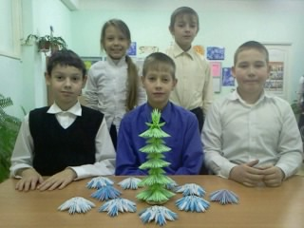
Проект включает в себя создание игровых ситуаций, которые расширяют коммуникативные способности детей. Также во время занятий оригами для снятия излишней возбудимости детей, создания непринужденной и творческой атмосферы я использую записи звуков живой природы и музыки. В результате этого у детей происходит выравнивание психо-моторных процессов, изменение их поведения, улучшение личных взаимоотношений. Ведь всем известно, что музыка влияет на эмоциональное состояние и настроение человека.
Также в проект были включены родители, которые заинтересовались модульным оригами и помогали своим детям складывать модули и изготавливать замечательные фигуры.
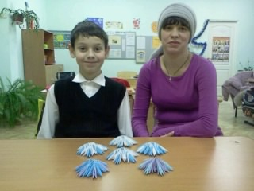
Формы и методы обучения
В процессе занятий используются различные формы занятий: традиционные, комбинированные и практические занятия; лекции, игры, праздники, конкурсы, соревнования и другие.
А также различные методы.
Методы, в основе которых лежит способ организации занятия:
• словесный (устное изложение, беседа, рассказ, лекция и т.д.)
• наглядный (показ видео и мультимедийных материалов, иллюстраций, наблюдение, показ (выполнение) педагогом, работа по образцу и др.)
• практический (выполнение работ по инструкционным картам, схемам и др.)
Методы, в основе которых лежит уровень деятельности детей:
• объяснительно-иллюстративный – дети воспринимают и усваивают готовую информацию
• репродуктивный – учащиеся воспроизводят полученные знания и освоенные способы деятельности
• частично-поисковый – участие детей в коллективном поиске, решение поставленной задачи совместно с педагогом
- исследовательский – самостоятельная творческая работа учащихся
Методы, в основе которых лежит форма организации деятельности учащихся на занятиях:
• фронтальный – одновременная работа со всеми учащимися
• индивидуально-фронтальный – чередование индивидуальных и фронтальных форм работы
• групповой – организация работы в группах.
• индивидуальный – индивидуальное выполнение заданий, решение проблем.
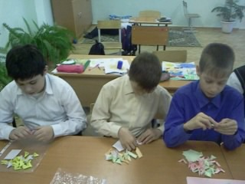
Ожидаемые результаты:
В результате обучения по данному проекту учащихся должны овладеть определёнными знаниями, а также у детей должны быть сформированы следующие умения и навыки, а именно:
– умение приемам работы с бумагой;
– владение геометрическими понятиями и базовыми формами оригами;
– умение следовать устным инструкциям, читать и зарисовывать схемы изделий; создавать изделия оригами, пользуясь инструкционными картами и схемами;
– умение создавать композиции с изделиями, выполненными в технике оригами;
– владение навыками культуры труда, работы в коллективе.
- умение правильно пользоваться ручными инструментами; соблюдать правила безопасности труда.
Способы фиксации результатов:
-проведение диагностики учащихся по полугодиям
- составление диагностической карты « Оценка результатов освоения программы»
Формы подведения итогов реализации проекта:
- составление альбома лучших работ
-проведение выставок работ учащихся (в классе, в школе..)
- участие в выставке детского прикладного и технического творчества

